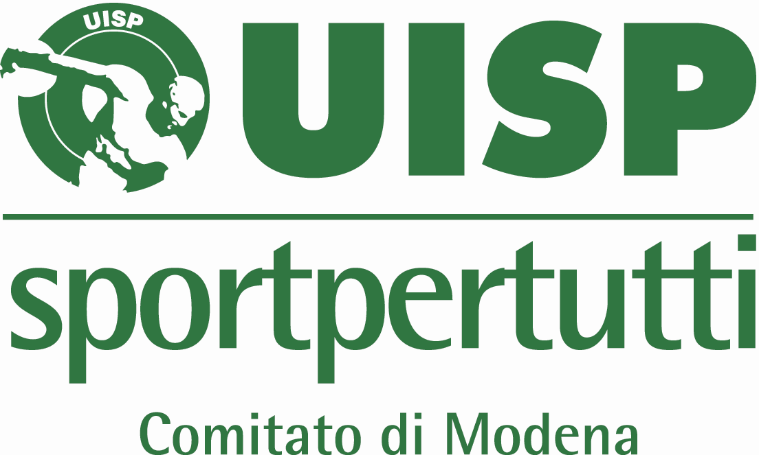
RISERVATO AI SOCI

TERME CATEZ – Slovenia 14/17 GIUGNO 2017
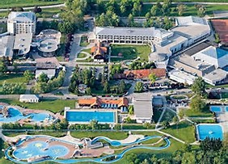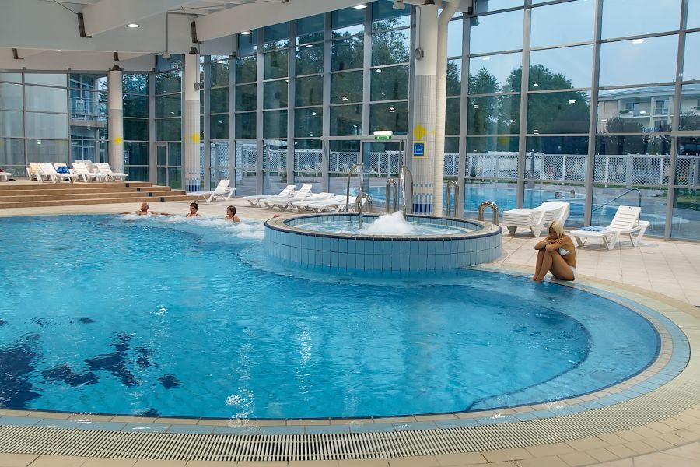

Circondato dalle colline di Bizelijsko e Gorjanci, si trova il paese di Catez con il più grande centro termale della Slovenia. Le sorgenti termali sono state scoperte alle fine del 18° secolo e sono indicate per la cura di numerose malattie. Le terme sono circondate da una natura rigogliosa e formano un complesso che contiene 6 alberghi di varie categorie, Sauna Parco con 8 tipi di saune diverse, Centro Sport, Centri Benessere. Il Centro Termale è un vero mondo delle acque e del benessere: due grandi parchi con varie piscine all’aperto e numerose piscine al coperto.
Quota individuale di partecipazione € 280.00 minimo 35 partecipanti
Supplemento singola € 50,00
La quota comprende: viaggio in pullman GT, vitto e alloggio autista in singola, sistemazione per 3 notti presso Hotel Toplice **** in camere Superior, trattamento di mezza pensione, drink di benvenuto all’arrivo, 1 cena al Castello di Mokrice (a7 km) , due ingressi al giorno per persona alla Riviera Termale Estiva o Invernale, sconto 10% su i trattamenti benessere al Centro SPA Wellness, entrata casinò, programma di animazione, tasse, accompagnatore UISP, assicurazione Medico Bagaglio e RCT.
La quota non comprende: pranzi extra, bevande ai pasti, visite ed escursioni facoltative, assicurazione annullamento viaggio, quanto non descritto alla voce la quota comprende.
Le iscrizioni si effettuano direttamente negli Uffici della UISP il lunedì orario 09/11 mercoledì e venerdì orario 15/17 per info tel. 059/348817 o turismo@uispmodena.it . Chiusura iscrizioni 14 Aprile 2017
TURISMO UISP Modena

